**Настройка эффектов анимации. Демонстрация презентации.**

***Вставка изображения в презентацию PowerPoint***  
     В меню «Вставка» мы можем видеть группу кнопок, касающихся работы с изображениями. Для вставки изображения в презентацию нужно в меню «Вставка» щелкнуть «Рисунок»:

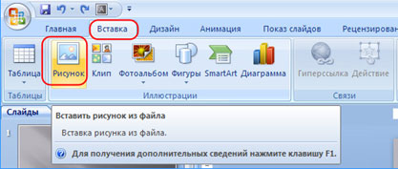

     Открывается проводник, при помощи которого мы можем найти в компьютере или на сменном носителе интересующее нас изображение.  
     Вставленное изображение можно как угодно видоизменять (увеличивать, уменьшать, растягивать, поворачивать) на слайде, а также перемещать в любую область слайда.  
  
***Переходы в PowerPoint***     Переходы в PowerPoint – эффекты, которые можно применять к при переходе от одного слайда к другому. Можно настраивать длительность переходов, добавлять звук, настраивать различные свойства. Например, переход по щелчку или автоматически, после какого-либо промежутка времени.  
     Чтобы создать переход, нужно в панели «**Слайды**» щелкнуть по слайду, к которому необходимо применить эффект, зайти в меню «**Анимация**» и щелкнуть стрелочку вниз (Дополнительные параметры).

В результате, можем видеть все переходы, какие есть в программе. При наведении указателя мыши на любой из переходов, можно увидеть как будет выглядеть этот переход при применении.

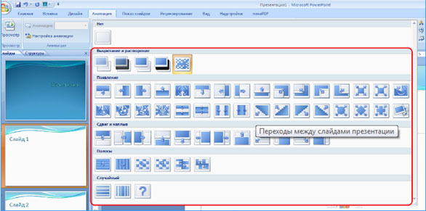

     Щелчком левой кнопкой мыши по нужному применяем эффект к выбранному слайду. В правой части экрана меню «Анимация» находится панель управления свойствами для выбранного перехода: настройка времени, звука, и другие.  
  
      ***Создание анимации на слайдах презентации***     Если эффекты переходов применяются ко всему слайду, то анимация работает с отдельными объектами на слайде: текстом, изображением, фигурой.  
     Для работы с анимацией переходим в меню «Анимация», щелкаем по нужному объекту. При этом становится активным меню «Настройка анимации».

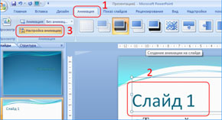

     Сами эффекты, которые можно применить, находятся в правой части рабочей области программы. Эффекты сгруппированы в несколько категорий: вход, выделение, выход, пути перемещения.

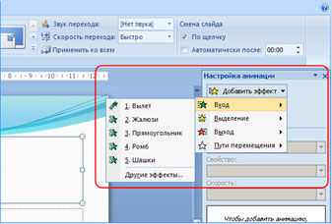

     К одному объекту можно применять любое количество эффектов и настраивать их. Окно настройки эффектов появляется после применения эффекта к объекту.  
     По кнопке «**Просмотр**», которая находится внизу окна «**Настройка анимации**», можно увидеть, как будет выглядеть эффект.

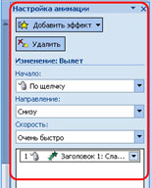

***Добавление звука в презентацию*** Умелое использование звуковых эффектов или звукового сопровождения может

существенно повысить    качество презентации. Существует несколько способов работы со звуком

в программе PowerPoint.  
     Меню «Вставка» - «Звук». Получаем варианты добавления звука:

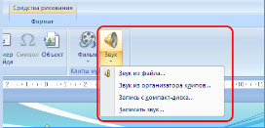

     «Звук из файла» - возможность добавить звуковой файл с компьютера или сменного носителя.  
     «Звук из организатора клипов» - добавление звукового эффекта из коллекции мультимедиа объектов.  
     «Запись звука с компакт-диска» - запись с CD или DVD носителя.  
     «Записать звук» - запись звукового сопровождения с микрофона. Это может быть дикторский текст.  
     Вставленный звуковой эффект (или файл) может применять как текущему слайду, так и ко всей презентации.  
  
***Добавление видео в презентацию***     Вставка видеофайлов подобна работе со звуком. Источником видео может быть либо видеофайл с компьютера или сменного носителя, либо объект из коллекции мультимедиа.

***Запуск презентации***     Существует насколько способов запуска презентации.  
     Самый быстрый и удобный способ – это запуск по горячей клавише «**F5**».  
Второй способ – щелчок левой кнопкой мыши по значку «Показ сладов», который находится в правом нижнем углу рабочего окна программы:

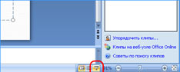

***Сохранение презентации***     При создании новой презентации лучше сразу или как можно скорее задать ей название. А затем периодически сохранять для предотвращения потери данных в результате каких-либо программно-технических неполадок.  
     Чтобы задать имя презентации и сохранить ее первый раз, нужно щелкнуть по кнопке «**Office**» и выбрать «**Сохранить как**».  
     В диалоговом окне сохранения документов выбрать папку сохранения, дать заголовок файл и нажать кнопку «**Сохранить**».  
     Теперь, в процессе работы, когда имя файла задано и указать путь, где будет храниться файл, нам остается лишь периодически пересохранять файл. Это можно делать с помощью меню кнопка «**Office**» - «**Сохранить**», либо при помощи горячих клавиш «**Ctrl+S**».  
  
Домашнее задание:

**В**опросы и задания:

1. Как вставить в презентацию изображение?
2. Как сделать переходы от одного слайда к другому?
3. Как создать анимацию на слайдах?
4. Как добавить звук в презентацию?
5. Как добавить видео в презентацию?
6. Как запустить презентацию?
7. Как сохранить презентацию?